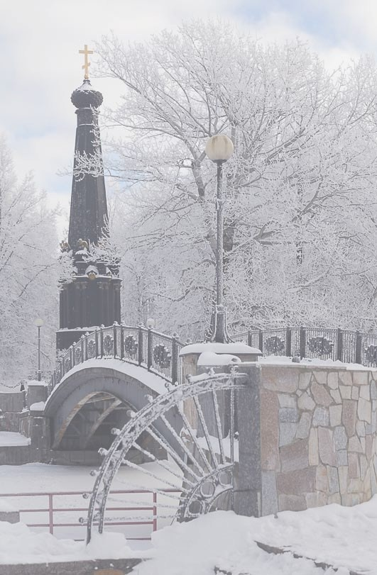
Цель: Обобщить и систематизировать знания детей о Смоленске.
Воспитание чувства патриотизма.

Материалы: Атрибуты к проведению викторины: картинки с изображением достопримечательностей родного города, изображение флага и герба города.

Ход викторины:
- Какие дороги не нужно строить, их подарила человеку природа?
(водные).
- Какое слово спряталось в названии нашего города?
(смола).
- Где брали смолу, чтобы смолить деревянные челны?
(с деревьев).
- Как называют жителей города Смоленска?
(смоляне).
- Какое ожерелье окружает город?
(каменное).
- О каком событии рассказывает памятник «с орлами»?
(война с французскими завоевателями, 1812 год).
- Как называется устройства на колёсах, на котором находится пушка? (лафет).
- Как называются люди, которые помогают нам узнать мир? (путешественник).
- Какие люди могут придумать деревянную сказку?
(скульпторы).
- Чем знаменит Ю.А. Гагарин?
(первый космонавт планеты).
- Про кого эти слова: «Мудрый мастер из пенька
        - Сделал чудо - старичка».
(про С.Т. Конёнкова).
- Какому композитору в Смоленске есть памятник?
(М.И. Глинке).
- Кто из поэтов наших земляков много стихов написал о Смоленске?
(Н.И. Рыленков).
- Кто написал слова к песне «Катюша»?
(М.В. Исаковский).

